Алгоритм складання генеалогічного (родинного) дерева

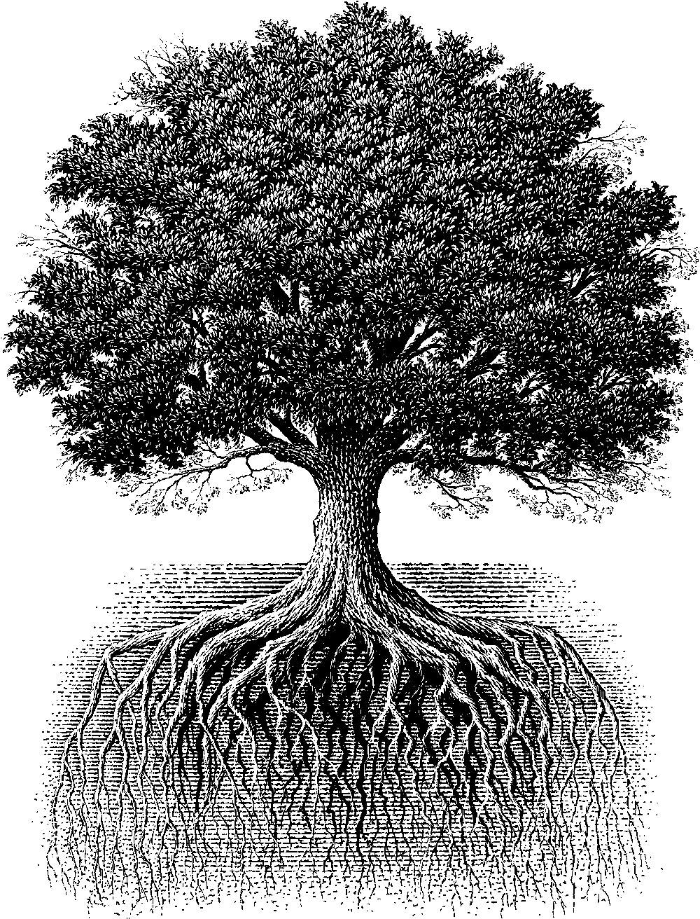
Я
Тато
Дідусь
Бабуся
Прадідусь
Прабабуся
Прадідусь
Прабабуся
Прадідусь
Прабабуся
Прадідусь
Прабабуся
Дідусь
Бабуся
Мама
Сестра
Брат
Прапрапра . . . батьки

